2004-2005学年度第一学期编译原理期末试题(B)
专业： 姓名： 学号： a

- 单项选择、填空题（24分）
      - 编译器的工作过程一般可分为 、 、
、 、 、 6个阶段，这6个阶段都要涉及 、 两项工作（4分）

      - 对下图DFA，可区分状态B和C的符号串是 （4分）
A．ba B．ab
C．bb D．不存在
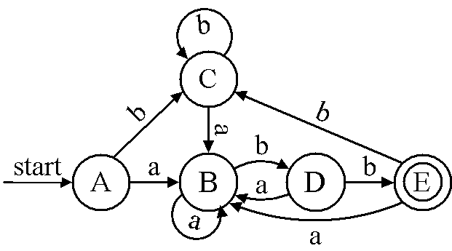

      - 对于一个上下文无关文法， 是错误的（4分）
A．如果对某个个句子，存在多个语法树，则它是二义性的
B．如果对某个句子，存在多个推导，则它是二义性的
C．如果对某个句子，存在多个最左推导，则它是二义性的
D．如果对某个句子，存在多个最右推导，则它是二义性的

      - 语言 可用CFG描述，而无法用正规式描述（4分）
A．{a^{n}b^{n} | n ≥ 0} B．{a^{n}b^{n}c^{n} | n ≥ 0}
C．{a^{n} | n ≥ 0} D．{wcw | w∈(a | b)*}

      - 对下面文法，符号串 不是它的活前缀（4分）
S→aABe
A→Abc | b
B→d
A．a B．aAbc C．ab D．aAA

      - 对下面文法， 不是活前缀E+T*的有效项目（4分）
E→E+T | T
T→T*F | F
F→(E) | id
A．T→T*·F B．F→·(E)
C. E→E+T· D．F→·id
- （11分）为下列语言写出有限自动机
      - 不包含子串011的所有二进制串（5分）

      - 不能被3整除的所有二进制串（6分）

- （11分）为下列语言设计上下文无关文法
      - L = { a^{2n}b^{n} | n≥0 }（5分）

      - C语言的函数声明语句，函数返回值和参数的类型只有int、float和char三种情况（6分）

- 为下面的函数bsearch构造类型表达式（comp为函数指针）（6分）
int bsearch(int low, int high, int (*comp)(char *, char *));

- 消除下面文法的左递归（6分）
S→Sa | Ab | b | c
A→Bc | a
B→Sb | b

- （10分）对于下面程序
program main(input, output);
i : integer;
B : array [1..2] of integer;
procedure p(x);
begin
i := 1; x := x + 2; B[i] := 10;
i := 2; x := x + 2;
end;
begin
B[1] := 1; B[2] := 2; i := 1; p(B[i]);
end.
对下列参数传递方式，分析程序运行过程，给出B[1]、B[2]的最终结果。
      - 传引用方式（5分）

      - 复制－恢复方式（5分）

- （10分）下面上下文无关文法描述的是后缀表达式
E → E₁ E₂ +
E → E₁ E₂ *
E → id
设计语法制导定义，将后缀表达式翻译为中缀表示形式，且不允许出现冗余括号

- （9分）最小化下面的DFA
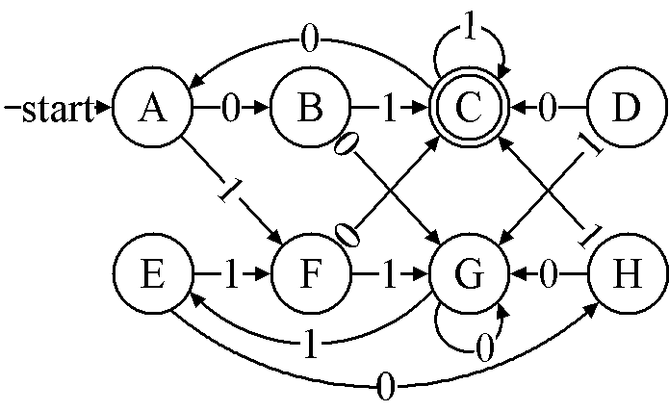

- （13分）对下面的上下文无关文法构造SLR分析表
R → γ F e
F → Y ; F | Y
Y → ε | i : t

